Круглый стол
«ЗДОРОВОЕ ПИТАНИЕ ШКОЛЬНИКОВ ДОМА И В ШКОЛЕ»
СОВЕТЫ РОДИТЕЛЯМ

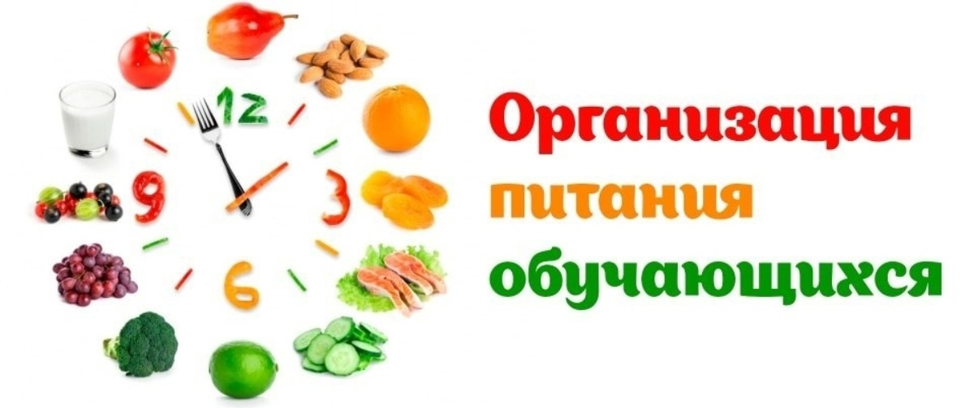

Здоровое питание школьников– это потребление продуктов, которые благотворно влияют на общее развитие и самочувствие ребёнка. Во время обучения также важно потреблять пищу, которая положительно влияет на деятельность головного мозга. Вы можете скорректировать рацион ребёнка, чтобы обучение ему давалось легче. Для этого представляем вашему вниманию некоторые полезные советы.
- Еслиребёнок не может толком сосредоточиться, быстро утомляется, нервничает при малейших неудачах, то следует ему предлагать как можно больше продуктов, содержащих витамин С. Правда, летом и осенью это сделать проще, чем зимой.
- Детям для хорошего развития рекомендовано употреблять ежедневно 5 порций фруктов и овощей. Вы можете положить ребёнку в школу одну – две таких порции. Замечено, что фрукты маленького размера больше нравятся детям и их проще есть: например, виноград, маленькое яблоко или мандарин.
На столе обязательно должны присутствовать фрукты, ягоды, особенно чёрная смородина и облепиха, всевозможные салаты, сладкий перец. Все дети любят сладости, но, к сожалению, они влияют не благоприятно на любой организм, будь то ребёнок или взрослый, поэтому сведите к минимуму потребление сладких газированных напитков, конфет, пирожных, печенья и других сахаро- и жиросодержащих продуктов и предлагайте ребёнку орехи и различные сухофрукты: изюм, курагу, чернослив.
- Улучшить память помогут следующие продукты: картофель (особенно запеченный картофель), кефиры и йогурты, содержащие полезные бактерии (источник кальция, калия, фосфора, йода), шпинат (он очень популярен в Америке в качестве обязательного питания детей), зелёный горошек (богаты фолиевой кислотой), рыба и морепродукты (витамин В12), сыр (белок, кальций).
Если вы стали замечать, что ваш ребёнок рассеян, невнимателен вы можете исправить ситуацию, если введёте в ежедневный рацион различные орехи и бананы. На столе ребёнка должны присутствовать продукты, которые помогут ребёнку концентрироваться на занятиях, например яйца, рис, хлеб из муки грубого помола. И вообще ешьте сами и приучайте детей разнообразить меню и употреблять в пищу разные сорта хлеба.
- Поднять настроение помогут продукты, в состав которых входит витамин В6. В мясе, сыре, паприке, молоке, фасоли содержится этот важный витамин. Разумеется, не следует забывать и о таких испытанных временем продуктах хорошего настроения, как шоколад (чем больший процент содержание какао, тем лучше), бананы, инжир, финики и помидоры. Эти продукты содержат серотонин – «гормон счастья».
Следует учитывать, что у подростков потребность в витаминах повышена (особенно ниацина (витамина РР) и фолиевой кислоты (витамина В9)), поэтому следует следить за тем, чтобы в меню входили продукты, богатые ниацином: почки, белое мясо птицы, свежая рыба, финики, инжир, чернослив.
Чтобы подросток получал с пищей фолиевую кислоту ежедневно давайте ребёнку по одной веточке сельдерея. Готовьте салаты из моркови (в качестве добавки можно выбрать абрикосы или курагу), давайте отварное яйцо, блюда из печени 1–2 раза в неделю, зерновой хлеб к обеду – и нехватка фолиевой кислоты подростку угрожать не будет.
- Здоровое питание школьников в руках родителей и не стоит недооценивать важность здорового питания в семье. Если вся семья привыкла питаться сбалансировано, то и ребёнок с детства будет приучен не к быстрым бутербродам с копчёной колбасой на завтрак, а к пище, которая способна дать заряд на целый день, и даёт необходимые витамины и микроэлементы, важные в любом возрасте!

ПЕРВЫЙ КЛАСС
Первый класс— время кардинальных перемен в жизни каждого ребёнка и, конечно, его родителей. Касается это и здоровья. Именно в школе дети приобретают добрую половину своих будущих хронических болезней, и зачастую они связаны с вынужденным неправильным питанием. Но всё в ваших руках: вы можете с молодых ногтей приучить ребёнка к здоровой пище, отвлечь его от вечного бича детского меню — чипсов и шоколадок — и спасти от гастритов и язв. Вот несколько советов, как это сделать.
- Любопытство превыше всего
Если ребёнок привык к двум видам супа и курочке по-домашнему, первые классы школы — самое время расширять его кулинарные горизонты. Плюс именно в этом возрасте у вас есть шанс приучить своё чадо к овощам, которые раньше он отказывался есть наотрез. Но делать это надо с умом — заинтересуйте ребёнка в процессе кулинарной разведки, придумав систему наград и поощрений. Например, заведите календарь еды на месяц вперёд. Наклеивайте (или рисуйте вместе с ребёнком) на нём картинки тех продуктов, которые ребёнок попробует завтра, через неделю и т. д. Эффект ожидания сделает своё дело. Плюс, введите наградные знаки за каждую удачную пробу: съел борщ — получи звёздочку, тушёные кабачки и белое мясо — ещё звёздочка. А за десять звёздочек полагает поход в зоопарк, домашний торт или что-нибудь ещё, что ребёнок воспримет, как ценное вознаграждение.
- Любой каприз
Если вы думаете, что здоровую еду можно просто подсовывать ребёнку в школу — мол, деваться некуда, съест, — очень ошибаетесь. Чем больше вы будете навязывать ребёнку то, чего он не хочет, тем сильнее он будет сопротивляться. Ведите себя хитрее: притворитесь, что готовите ему именно то, что он просит, но на самом деле главным на кухне останетесь именно вы. Спросите у ребёнка, какие фрукты и овощи ему нравятся или хотелось бы попробовать. Можете даже взять чадо с собой в магазин — пусть сам выберет яблоко покраснее или помидор побольше. Детям нравится есть то, что они «купили сами».
- Упаковка имеет значение
Если взрослые ориентируются в меню исходя из вкусовых и питательных качеств блюда, то для ребёнка чуть ли не главенствующую роль может играть его внешний вид. Помните суп звёздочками или печенья в форме зверей? Производители не просто так придают своим продуктам такую причудливую форму. Берите с них пример и делайте детские обеды и завтраки более интересными. Например, «скучный» сэндвич с куриным мясом и овощами можно обрезать в форме звезды или ромбика; для этого понадобится либо нож и немного ловкости, либо специальные режущие формочки. А «детские» сковородки и тостеры позволяют поджаривать хлеб с картинкой — даже взрослому понравится, не то что ребёнку. Кстати, как вы упакуете завтрак, тоже имеет значение. Не засовывайте еду в целлофановые пакеты: ребёнку с ними будет неудобно, он перепачкает и одежду, и портфель, и себя заодно. Подыщите обычный пластиковый контейнер, проверьте, чтобы крышка открывалась относительно легко, и наклейте на него любые наклейки с персонажами любимых мультфильмов своего чада.
- И размер тоже
Детям нравится всё необычное и забавное. Чтобы приложить этот интерес к здоровому питанию, попробуйте накормить его мини-версиями «взрослой» еды. Предложите ему крошечные домашние котлеты из нежирного мяса, уменьшенные ржаные булочки, помидоры черри и карликовые бананы вместо обычных.

- Еда учёбе не помеха
Процесс гастрономического познания можно соединить с закреплением школьной программы и просто расширением кругозора. Это пойдёт на пользу детской эрудиции и ещё больше заинтересует ваше чадо в новой еде. Благо, почти к любому продукту или блюду можно прицепить свою историю — например, рассказать ребёнку про страну, где впервые обнаружили этот фрукт или овощ, про её историю, обитателей, животный мир и так далее. Любая детская энциклопедия с картинками будет вам в этом отличным помощником. Только не ударяйтесь в статистические данные о размере населения, площади и рельефе — такого добра детям хватает и на уроках.
- Подключаем изобретательность
Никто не мешает вам выдумать историю для простого завтрака самостоятельно. Например, упаковывая в коробку сэндвич или салат, расскажите ребёнку, что так питаются космонавты. Что вот это мясо помогает им быть сильными и выносливыми, а помидоры и огурцы — элемент первой необходимости, когда находишься в открытом космосе. «Роль» обеда может меняться хоть каждую неделю, главное — чтобы ребёнку был интересен тот образ, который вы выбрали. Правда, подойдёт этот трюк, конечно, только для младших школьников. После 9-10 лет ребёнок вряд ли поверит в такие сказки и, наоборот, начнёт относиться к приготовленной вами еде с большим скепсисом.
ПОМНИТЕ!
1.Питание школьника должно быть сбалансированным. Для здоровья детей важнейшее значение имеет правильное соотношение питательных веществ. В меню школьника обязательно должны входить продукты, содержащие не только белки, жиры и углеводы, но и незаменимые аминокислоты, витамины, некоторые жирные кислоты, минералы и микроэлементы. Эти компоненты самостоятельно не синтезируются в организме, но необходимы для полноценного развития детского организма.Соотношение между белками, жирами и углеводами должно быть1:1 :4.
2. Питание школьника должно быть оптимальным. При составлении меню обязательно учитываются потребности организма, связанные с его ростом и развитием, с изменением условий внешней среды, с повышенной физической или эмоциональной нагрузкой. При оптимальной системе питания соблюдается баланс между поступлением и расходованием основных пищевых веществ.

Калорийность рациона школьника должна быть следующей:
-7-10 лет-2400 ккал
-14-17 лет – 2600-3000 ккал
- если ребёнок занимается спортом, калорийность питания должна быть на 300-500 ккал больше

НЕОБХОДИМЫЕ ПРОДУКТЫ
ДЛЯ ПОЛНОЦЕННОГО ПИТАНИЯ ШКОЛЬНИКОВ
Белки
Ценными для ребёнка являются рыбный и молочный белок. На втором месте- мясной белок, а на третьем - белок растительного происхождения. Содержатся в молоке, твороге, сыре, рыбе, мясе, яйцах.
Жиры
Содержатся в масле, сметане, сале. Норма потребления жиров для школьника – 80-90 граммов в сутки.
Углеводы
Необходимы для пополнения энергетических запасов организма . Наиболее полезны сложные углеводы, содержащие не перевариваемые пищевые волокна.Содержатся в хлебе, картофеле, крупах, мёде, сухофруктах, сахаре.
Витамины и минералы (А,С,Е,В)
Содержатся в моркови, перце, зелени, помидорах, шиповнике, рябине, смородине, цитрусовых, печени, овсяной и гречневой крупах, молоке, твороге, ржаном хлебе, капусте, яблоках, бобовых.
ВАЖНО ПОМНИТЬ!
В рационе школьника должны присутствовать минеральные соли и микроэлементы: йод, железо, фтор, медь, селен. Никогда не кормите ребёнка насильно!
Общеизвестно, что большую часть времени дети проводят в организованных коллективах, школах, то и полноценно питаться они должны здесь же. От того, насколько правильно и качественно организовано питание в школе, зависит их здоровье, настроение, трудоспособность и качество учебной деятельности. Поэтому приоритетными направлениями организации системы питания учащихся нашей школы являются:
- обеспечение учащихся горячим питанием;
- контроль над качеством, калорийностью и сбалансированностью питания;
- обеспечение питьевого режима;
- привитие учащимся навыков здорового образа жизни;
- развитие здоровых привычек и формирование потребности в здоровом образе жизни;
- формирование культуры питания и навыков самообслуживания

